HOME (Página que me gusta http://www.lemamuebles.com.ar/index.html )
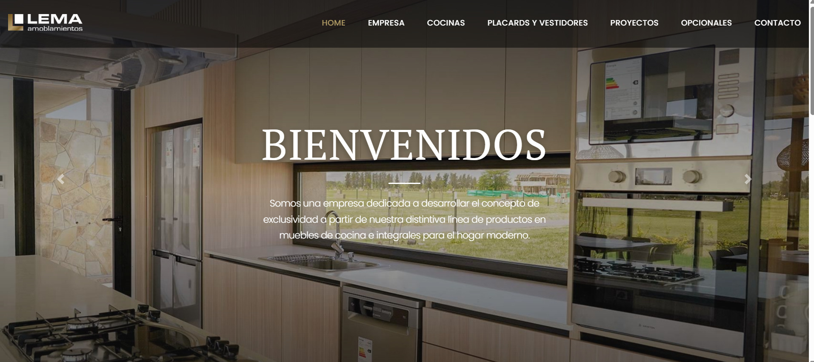
Con 66 años de experiencia en el rubro, brindamos un servicio integral orientado a satisfacer las necesidades de cada cliente, combinando calidad, trayectoria y atención personalizada.

QUIENES SOMOS / HISTORIA (Modelo https://amoblamientosreno.com/empresa )
QUIENES SOMOS:
Somos una empresa que se dedica al desarrollo integral de proyectos de amoblamiento a medida, acompañando a cada cliente desde la idea inicial hasta la instalación final. Nuestro trabajo combina diseño personalizado, asesoramiento profesional y una ejecución cuidada en cada etapa del proceso.
Con base en la ciudad de Rosario, contamos con fábrica propia y un local de exposición donde le permite al cliente conocer nuestros materiales, terminaciones y modelos, y recibir una atención personalizada para definir su proyecto.
CALIDAD GARANTIZADA
La combinación de experiencia, tecnología y mano de obra especializada nos permite ofrecer soluciones funcionales, estéticas y duraderas, adaptadas a las necesidades de cada espacio y cada persona.

Nos caracteriza el trato cercano y el compromiso con cada proyecto, brindando un servicio que prioriza la calidad, la innovación y la confianza construida a lo largo del tiempo.
NUESTROS SERVICIOS (Hacer énfasis)
https://cocinatto.com.ar/cocinatto-cocinas-vestidores.html# esta pagina me gusto como lo muestra
1. Toma de medidas a domicilio
Relevamiento técnico en el lugar para garantizar precisión y correcta adaptación del proyecto al espacio.
2. Visualización de diseño en 3D
Presentación del proyecto mediante renders que permiten evaluar el diseño antes de su fabricación.
3. Fabricación a medida
Producción de cada mueble conforme a las especificaciones definidas, asegurando calidad constructiva y control de procesos.
4. Coordinación en obra y asistencia técnica
Acompañamiento técnico durante el desarrollo del proyecto y coordinación con los distintos actores de la obra cuando es necesario.
5. Entrega e instalación propia
Servicio integral de logística e instalación con personal y vehículo propios. La entrega se coordina al momento de la contratación y se realiza junto con la instalación en una misma jornada.
6. Servicio de postventa
Atención posterior a la entrega para garantizar el correcto funcionamiento del producto y la satisfacción del cliente.

HISTORIA: (Imágenes en drive https://drive.google.com/drive/folders/1RBxqh1HSF8HVmQXPmE8V_SLhDBk8UucR )
GRANATA Mobile nació en 1960 como una empresa manufacturera familiar, fundada por Felipe Granata, un inmigrante italiano que llegó a la Argentina y comenzó su trayectoria trabajando en una fábrica de aberturas de madera. Con visión y espíritu emprendedor, supo identificar la creciente demanda de muebles de madera a medida, lo que lo llevó a tomar la decisión de iniciar su propio proyecto.
El legado de Felipe continuó con su hijo, Gabriel Granata, quien asumió la dirección de la empresa el 11 de agosto de 1984, impulsando su crecimiento y consolidándose dentro del rubro. Hoy, en su tercera generación, GRANATA Mobile sigue siendo una empresa familiar, con la participación activa de sus hijos, quienes acompañan su desarrollo y proyección a futuro, manteniendo vivos los valores de trabajo, calidad y compromiso con cada cliente.
PRODUCTOS (imágenes DRIVE https://drive.google.com/drive/folders/1h0Z45ioFZ7TqaMwGA2iR8VjepiMRyZp3 )
Amoblamientos a medida creados para transformar ideas en espacios únicos.
- Cocinas
- Placares y Vestidores
- Baños
- Colección Hogar: Rack tv, bibliotecas, escritorios, camas funcionales, mesas de luz, respaldar cama, Mobiliario Personalizado
- Accesorios de calidad: herrajes de calidad, bisagras con cierre soft, cubierteros, correderas metálicas telescópicas con cierre soft, caño barral tipo italiano, puertas corredizas con sistema de aluminio anodizado con rulemanes.

NUESTROS MODELOS
https://drive.google.com/drive/folders/1avVem8WjcYbuFyjrBSKUtO6uV9xeDhp0
Líneas de producto desarrolladas con distintos materiales y terminaciones, pensadas para adaptarse a cada proyecto.

  - MILENIUM: Se caracteriza por la utilización de melamina sobre MDF de 18 mm, un material que garantiza resistencia, durabilidad y una excelente terminación. Los muebles pueden realizarse con o sin herrajes, según el estilo y la funcionalidad requerida en cada proyecto.
Esta línea ofrece una amplia variedad de colores y texturas de melamina a elección, incluyendo opciones lisas y símil madera, permitiendo adaptar cada diseño a distintos gustos, espacios y necesidades. Es una solución versátil que combina practicidad, estética y calidad constructiva.

  - ALPINE: En la Línea Alpine, el MDF de 18 mm recibe una terminación laqueada en laca poliuretánica, logrando una superficie lisa, uniforme y de alta resistencia. Los muebles pueden realizarse con o sin herrajes, de acuerdo al diseño y la funcionalidad definidos para cada proyecto.
Esta línea permite elegir el color a preferencia del cliente, ofreciendo una amplia variedad de opciones para lograr piezas totalmente personalizadas. Su estética limpia y elegante la convierte en una propuesta ideal para quienes buscan un diseño moderno y atemporal.

  - BRILLARE: Se desarrolla en melamina brillante sobre MDF de 18 mm, un material que se distingue por su alto brillo, excelente resistencia y terminación uniforme. Los muebles pueden realizarse con o sin herrajes, según el diseño y la funcionalidad definidos para cada proyecto.
Esta línea permite elegir entre una variedad de colores brillantes, tanto lisos como en combinaciones con otros materiales, ofreciendo una estética moderna y sofisticada, ideal para quienes buscan un acabado contemporáneo y de alto impacto visual.

  - CAMPO: Se destaca por el uso de madera maciza y madera enchapada, con puertas trabajadas con molduras decorativas que aportan un estilo clásico y artesanal. Los muebles pueden realizarse con o sin herrajes, según el diseño definido para cada proyecto.
Es una propuesta ideal para quienes buscan la nobleza de la madera combinada con diseño y tradición, logrando piezas con personalidad y un marcado carácter estético.
COTIZAR (Modelo https://amoblamientosreno.com/cotizar/presupuesto-breve )
Complete el formulario con los datos requeridos para poder enviar su consulta. Puede adjuntar imágenes de referencia del amoblamiento deseado y un plano con medidas, ya sea realizado por un profesional o de manera manual, a fin de contar con dimensiones aproximadas del espacio. A la brevedad, un asesor se pondrá en contacto.
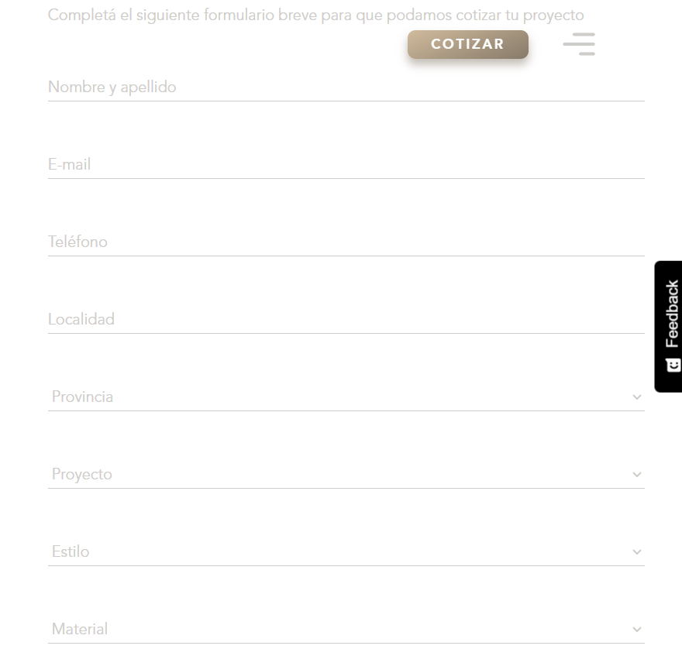
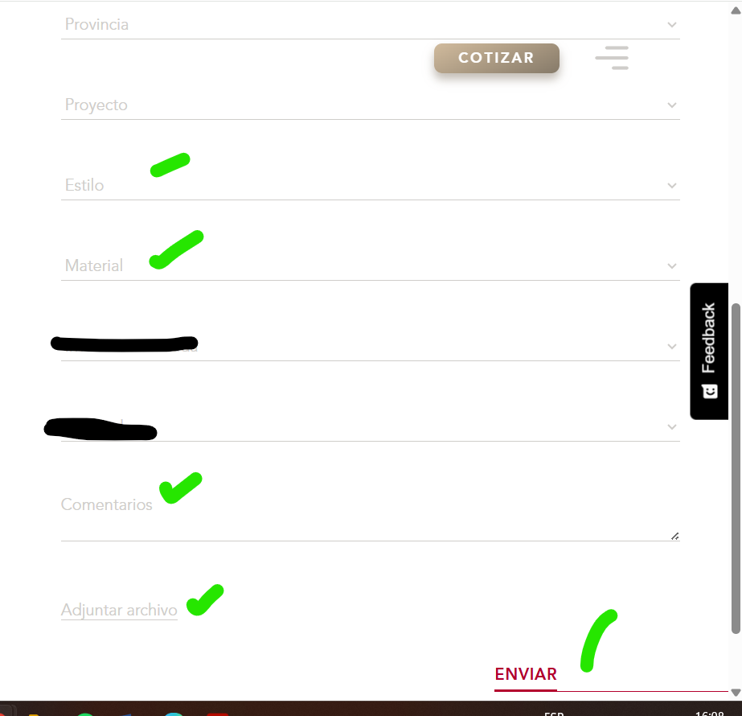
Tambien me gusta al final como en esta pagina , como están los datos, se puede poner mapita google maps je (http://www.lemamuebles.com.ar/contacto.html )
